STT-NF

Praktikum SIG Aplikasi Google Map 3

TEKNIK INFORMATIKA / SISTEM INFORMASI

STT TERPADU NURUL FIKRI

# Aplikasi Google Map 3

## Pokok Bahasan

* Mengenal layer area polygon pada aplikasi Google Map
* Membuat area polygon dengan Google Map

## Tujuan Praktikum

Setelah melakukan praktikum mahasiswa diharapkan mampu

* Memahami konsep layer menggunakan area polygon
* Memahami penggunaan Goggle Map untuk membuat area polygon

## Tugas Pendahuluan

1. Apa yang dimaksud dengan layer pada SIG?

Layer dalam SIG adalah lapisan peta yang berisi informasi dari peta. Layer bisa berupa gambar polygon, garis, text, symbol atau lainnya. SIG menghubungkan sekumpulan unsur-unsur peta dengan atribut-atributnya di dalam satuan–satuan yang disebut layer.

1. Apa manfaat area polygon peta pada implementasi SIG?

Dapat digunakan sebagai penyeberan inormasi untuk mengetahui letak wilayah suatu Negara, kota maupun daerah. Penyebaran informasi geografis ini dapat berupa data spasial (wilayah) maupun data non spasial berupa informasi yang berhubungan dengan keberadaan wilayah. Indonesia merupakan daerah yang sangat rawan terhadap bencana terutama gempa bumi dan banjir. Hal ini tidak dapat dihindari lagi oleh kita. Oleh karena itu kita harus menyiapkan baik-baik untuk menghadapinya.

**Membuat Area Polygon Google Map**

Studi Kasus: Praktikum ini akan memetakan area polygon dari Taman Kota atau Ruang Terbuka Hijau yang ada di Kota Jakarta, seperti: (1) Taman Monas, (2) Gelora Bung Karno, (3) Kebun Binatang Ragunan, (4) Taman Mini Indonesia Indah, (5) Tebet Echo Park.

1. Buka browser google chrome dan pastikan sudah login dengan akun google 2. Buka aplikasi Google Map: [https://maps.google.com](https://maps.google.com/)

1. Selanjutnya dari menu Google Map pilih menu:

Saved → Maps → Open My Maps → Create A New Map.

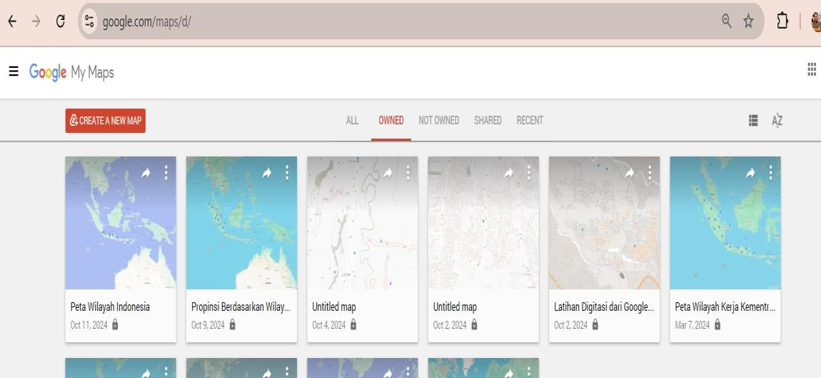

1. Beri nama peta: Taman Kota Jakarta
2. Arahkan pencarian dengan kata kunci: Jakarta dan setting zoom 13

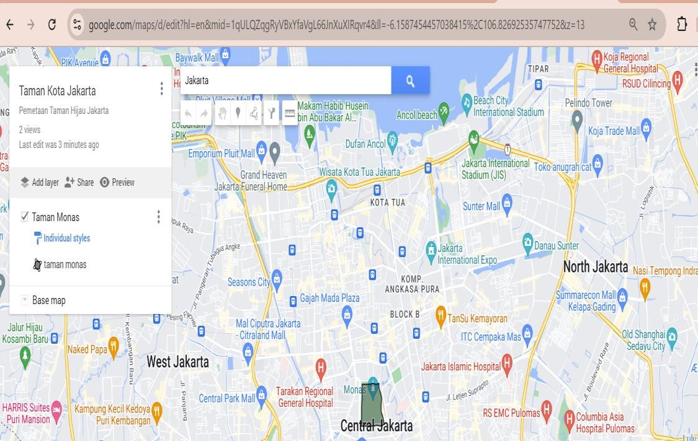

1. Pada layer pertama beri nama layer: Taman Monas, dan arahkan peta google map ke arah Taman Monas Jakarta
2. Kemudian pilih menu Add line or shape, seperti Gambar dibawah ini:

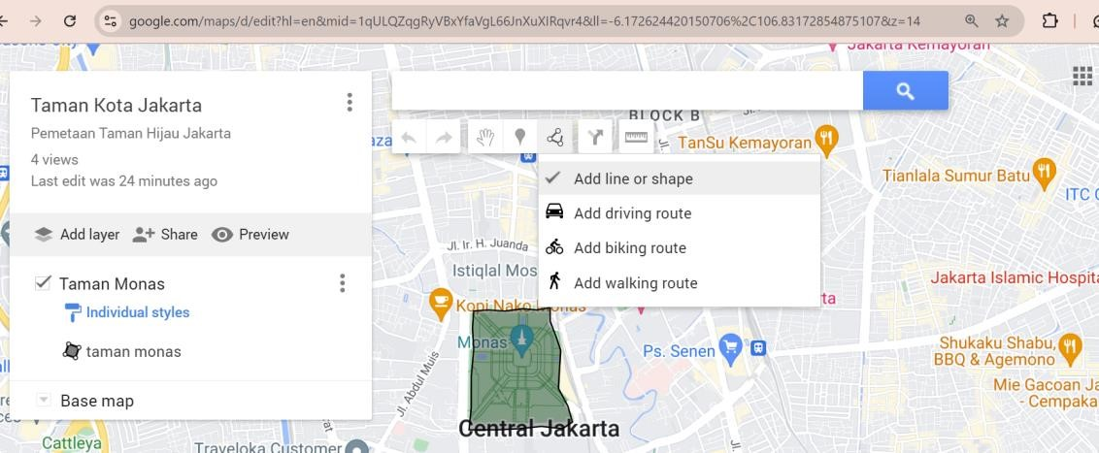

1. Buat area polygon mengelilingi area Taman Monas dengan cara click kiri setiap titik area dan berakhir di titik awal

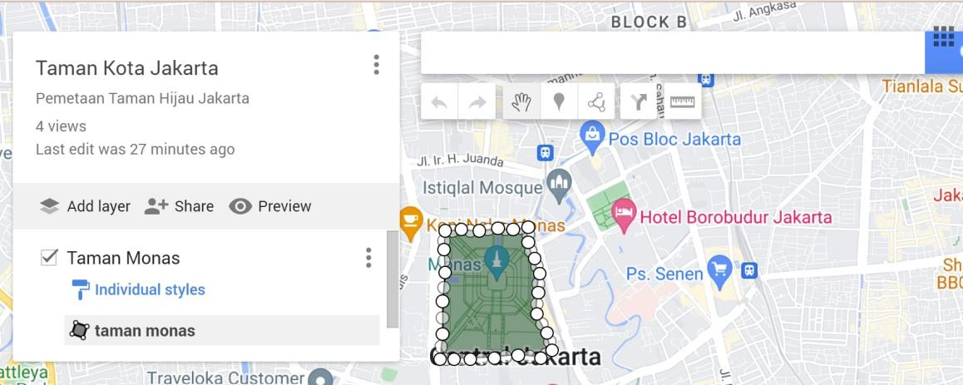

Lakukan hal yan sama untuk untuk membuat area polygon untuk Taman Kota yang lainnya:

* 1. Gelora Bung Karno
  2. Kebun Binatang Ragunan
  3. Taman Mini Indonesia Indah
  4. Tebet Echo Park.

1. Simpan setiap layer dengan format KML dan CSV, misal untuk layer Taman Monas dengan nama file: taman_monas.kml dan taman_monas.csv dengan cara click titik tiga sebelah kanan layer dan export data

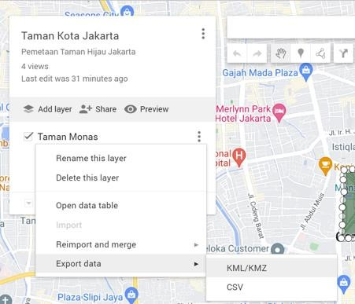

<https://github.com/Ghoriizah01/Sistem-Informasi-Geografis---Semester-7/tree/main/Pertemuan%204>

## Praktikum Mandiri 1

1. Buatlah Peta area polygon untuk layer dengan layer data:
   1. Kota DKI Jakarta
   2. DIY Yogyakarta
   3. Kota Administrasi Depok, Jawa Barat
2. Simpan sebagai file KML dan CSV untuk masing-masing layer

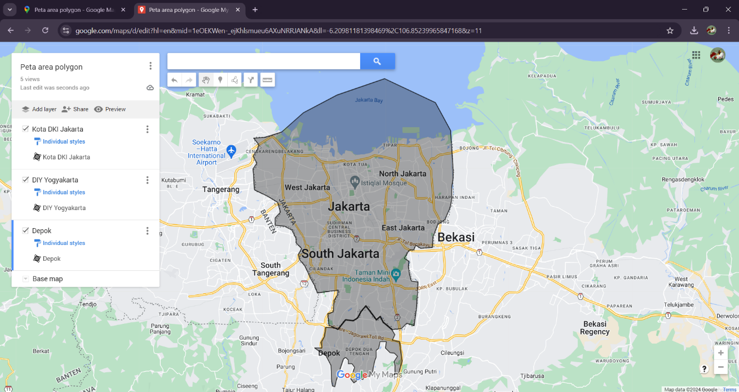

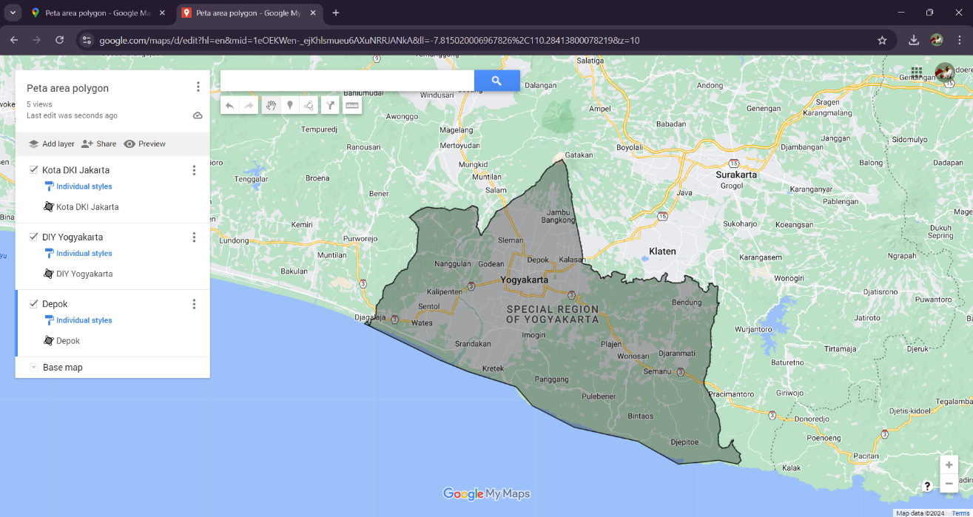

<https://github.com/Ghoriizah01/Sistem-Informasi-Geografis---Semester-7/tree/main/Pertemuan%204>